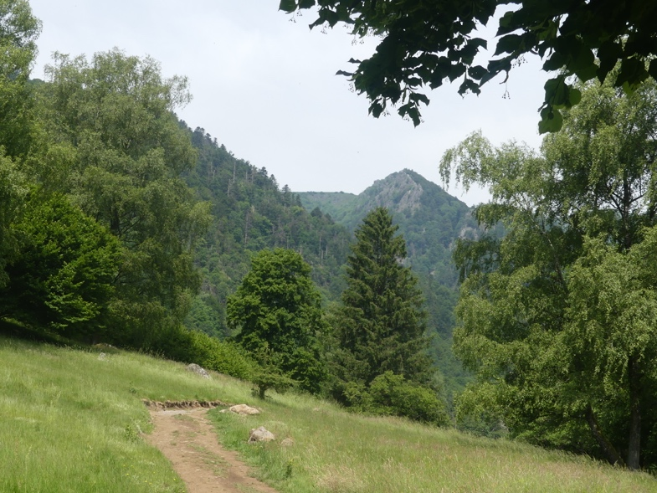 | 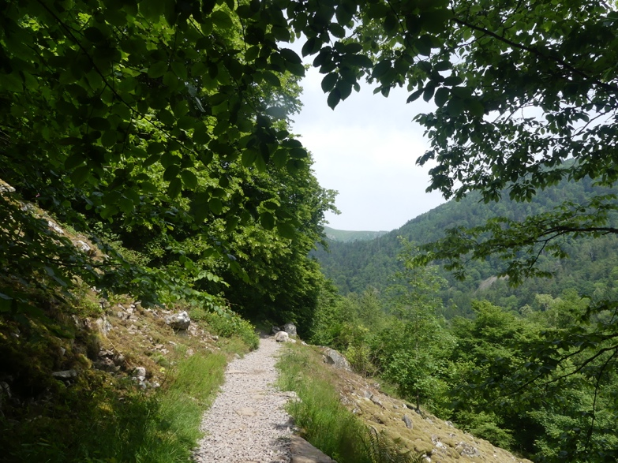

Réfugiés.

Quand la haine est extrême et frappe aveuglément,
Quand ceux qu’elle nourrit font pleurer la colombe
Et parlent constamment le langage des bombes,
Quand leur folie massacre ou blesse des enfants,

Quand vous devez quitter vos maisons, le cœur lourd,
Quand dans vos hôpitaux détruits c’est l’hécatombe,
Quand les derniers soignants sous les obus succombent,
Vous partez sans l’espoir de revenir un jour :

Réfugiés, affrontant la chaleur qui vous plombe,
Ne sachant où aller, alors que la nuit tombe,
Trouverez-vous enfin un abri accueillant ?

Qu’advienne sans tarder un monde différent,
Paisible et fraternel, où les tensions retombent,
Où chacun pourra vivre heureux, et librement.

Gérard Bohler.

Note : cela concerne les réfugiés et déplacés de Palestine, du Liban ou d’ailleurs….

Vous pouvez diffuser ce poème à condition de le faire gratuitement, de ne pas le modifier et de citer le nom de l’auteur. Il est protégé par un ISBN : n° 978-2-9598866-6-9 et par un Copyright n°10714.

